ПАСПОРТ

ДОРОЖНОЙ БЕЗОПАСНОСТИ
ГУ «Школа – лицей № 16, города Павлодара»
Содержание
- Схема расположения образовательного учреждения, пути движения транспортных средств и детей (учащихся).
- Схемы маршрута движения организованных групп детей от образовательного учреждения к детским развлекательным центрам и местам активного отдыха.
Схема расположения образовательного учреждения, пути движения транспортных средств и детей (учащихся).
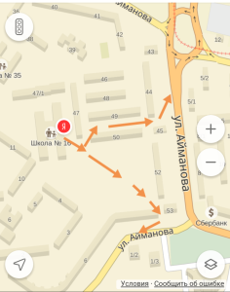

Схемы маршрута движения организованных групп детей от образовательного учреждения к детским развлекательным центрам и местам активного отдыха.
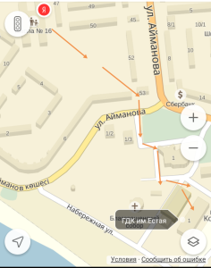
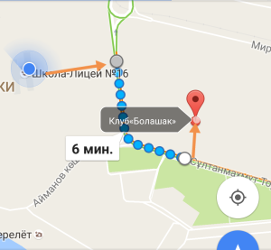

План мероприятий ГУ «Школы – лицей № 16 города Павлодара»
по организации и проведению акции «Внимание – дети!».

№ | Мероприятие | Классы | Кол-во участников | Дата и место проведения | Ответственные
1. | Книжная выставка «Безопасная школа», обзор литературы по правилам дорожного движения. | 1-11 кл. | 1050 уч. | с 1.09.2016 г. по 21.09.2016г.,(библиотека) | Жукова Г.А.
2. | Акция «Мой путь в школу». | 1 кл. | 186 уч. | 1.09.2016г. – 5.09.2016г.,школьные кабинеты. | Классные руководители1 классов.
3. | Радиолинейка «Минута безопасности». | 5-8 кл. | 687 уч. | 2.09.2016 | Жунусова Н.Ж., классные руководители5-8 классов
4. | Конкурс рисунков «Радуга безопасности». | 1-4 кл. | 468 уч. | 3.09.2016г.,классные кабинеты | Стриха Е.В., классные руководители1-4 классов.
5. | Флешмоб – призыв «STOP школьник». | 7-10 кл. | 665 уч. | 3.09.2016г.,школьный двор | Бурлакова Н.Я.,Борисова О.А., Мусабаева Ж. Е.
6. | Классные часы по темам: «Осторожно дорога», «Юный пешеход», «Дорога в школу и домой», «Скрытые опасности на дороге», «Безопасная школа». | 1 – 11 кл. | 1050 уч. | 5.09.2016г.,школьные кабинеты | Классные руководители1- 11 классы.

